浙江省2021年下半年中小学教师资格考试笔试报名公告

根据教育部考试中心统一部署及浙江省教育厅有关文件精神，现将我省2021年下半年中小学教师资格考试笔试报名有关事项公告如下：
一、报考条件
以下人员可在我省报名参加中小学教师资格考试笔试：
1.户籍在浙江省内的社会人员；
2.在浙江省办理有居住证且在有效期内的社会人员；
3.符合我省报考条件的港澳台居民（持有居住地在浙江省内的港澳台居民居住证、港澳居民持港澳居民来往内地通行证、台湾居民持五年有效期台湾居民来往大陆通行证的人员）；
4.在我省就读的列入国家普通高校招生计划的本、专科在校毕业班学生和全日制研究生；户籍（居住证）在浙江的列入国家普通高校招生计划的本、专科在校毕业班学生以及全日制研究生。
上述人员申请参加中小学教师资格考试的还应当符合以下学历等要求：
1.报考幼儿园教师资格的应当具备大学专科毕业及以上学历， 2011年及以前入学并取得毕业证书的我省中等职业学校学前教育专业（幼师班）学生，也可报考幼儿园教师资格；
2.报考小学教师资格的应当具备大学专科毕业及以上学历；
3.报考初级中学、高级中学、中等职业学校文化课和专业课教师资格的应当具备大学本科毕业及以上学历；
4.报考中等职业学校实习指导教师资格的应当具备大学专科毕业及以上学历。
参加教师资格考试取得合格成绩，只是认定中小学教师资格的一个必要环节，学历层次、所学专业、身体条件、专业技术资格、技术等级等都是认定教师资格的重要条件，因此，在报考前请详细了解本人拟申请认定教师资格所在地的认定条件，建议某些条件有可能会影响自己申请认定教师资格的人员谨慎报考。
根据《教育部关于印发<教育类研究生和公费师范生免试认定中小学教师资格改革实施方案 >的通知》（教师函〔2020〕5号）精神，符合条件的教育类研究生、公费师范生可免试认定中小学教师资格，也可自愿参加国家中小学教师资格考试，申请认定相应的教师资格。
二、考试科目及时间安排
本次笔试考试日期为2021年10月30日，各科目考试时间均为120分钟、采用纸笔考试方式。
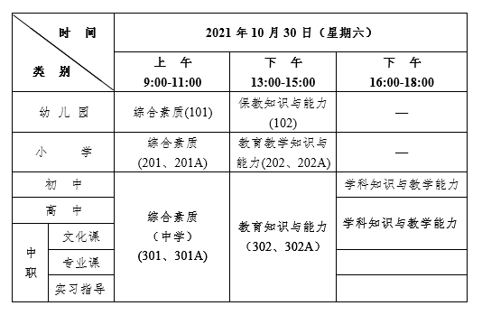
三、部分专业和科目的说明
初中、高中、中职文化课类别的 “心理健康教育”、“日语”、“俄语”专业，笔试科目为初、高中《综合素质》（代码：301）和《教育知识与能力》（代码：302），以上科目的学科知识与教学能力暂不进行笔试，在面试时一并考核。
小学类别的“心理健康教育”、“信息技术”、“小学全科”专业，笔试科目为小学《综合素质》（代码：201）和小学《教育教学知识与能力》（代码：202）。
音、体、美专业的笔试科目一（中小学《综合素质》）和科目二（小学《教育教学知识与能力》或中学《教育知识与能力》）实行单独编码，小学类别的代码为201A、202A，初中、高中、中职文化课类别的代码为301A、302A。取得201A、202A合格成绩的人员，只能报考小学音、体、美专业的面试，取得301A、302A合格成绩的人员，只能报考初中、高中、中职文化课音、体、美专业的面试。201、202、301、302科目成绩，可相应替代201A、202A、301A、302A科目成绩，但 201A、202A、301A、302A科目成绩不能替代201、202、301、302科目成绩。
根据《教育部教师工作司关于调整中小学教师资格考试部分考试科目名称的通知》（教师司函〔2021〕14号），自2021年6月起对中小学教师资格考试小学社会等科目名称进行相应调整，具体如下：小学面试科目中，“小学社会”调整为“小学道德与法治”。初级中学笔试科目中，“思想品德学科知识与教学能力（初级中学）” 调整为“道德与法治学科知识与教学能力（初级中学）”。初级中学面试科目中，“思想品德（初级中学）” 调整为“道德与法治（初级中学）”。
上述考试科目名称调整后，在新的考试大纲颁布之前原科目考试大纲仍然适用，考生已通过且在有效期内的科目成绩仍然有效。
四、报名流程及时间安排
（一）网上信息输入
本次笔试报名网上信息输入时间为2021年9月2日9时至4日12时（其后，网报功能关闭，报考者对已提交的报考信息不得做任何修改，包括报名系统中的“取消报名”操作），符合报考条件的人员，应在规定的时段内登陆教育部中小学教师资格考试网站（ntce.neea.edu.cn），依照栏目指引及相关要求进行网上信息输入。所有报考人员均需通过网上报名系统重新注册并填报相关个人信息，重新注册不影响之前已获得的考试成绩。报考人员须按报名页面提示的要求，如实、准确填报本人信息并对信息的准确性负责，按要求的格式上传本人近期免冠正面彩色证件照，所有报考信息审核通过后将不得做任何修改。照片不符合要求及填报信息差错导致的后果由本人承担。
照片要求：本人近6个月以内的免冠、正面、彩色、白底证件照，照片中显示考生头部和肩的上部，不允许戴帽子、头巾、发带、墨镜；照片格式及大小：JPG/JPEG格式，不大于200K。照片示范图如下：



（二）资格审核
网上信息输入后，通过报名网站查询报名状态为“待缴费”的考生，表示网上资格审核通过，不需前往现场资格审核。
网上资格审核未通过者（9月7日8时后报名网站上仍显示为“待审核”状态的），如认为自己符合报考条件的，可持有关证明（证件）材料，按照各考区公布的要求前往考区指定的审核地点，进行现场资格审核，现场审核截止时间为9月8日（具体安排见各考区公告）。
2011年及以前入学并取得毕业证书的我省中等职业学校学前教育专业（幼师班）毕业生报考幼儿园教师资格的，均需持有关证明（证件）进行现场资格审核。
需现场资格审核的报考人员须提供以下相关材料：
1.身份证件。大陆居民提供本人有效二代身份证原件；港澳台居民提供居住地在浙江省内的港澳台居民居住证、港澳居民提供港澳居民来往内地通行证、台湾居民提供五年有效期台湾居民来往大陆通行证。
2.户籍证明或居住证。户籍在本省的人员提供户口簿原件；在浙江办理有居住证的社会人员提供居住证原件。
3.学历学籍证明
（1）社会人员提供本人相关学历证书原件或通过中国高等教育学生信息网（www.chsi.com.cn）上查询到的本人《教育部学历电子注册备案表》打印件；
（2）在浙江省内普通高校就读的全日制在校毕业班学生和在我省就读的全日制研究生、户籍在浙江的普通高校全日制在校毕业班学生和全日制研究生，提供通过中国高等教育学生信息网（www.chsi.com.cn）上查询到的本人《教育部学籍在线验证报告》打印件，或正常注册的学生证原件和所在学校学籍管理部门出具的学籍证明（学籍证明样例见附件，可下载）；
（3）用国（境）外学历学位证书报名参加考试的，需携带经教育部留学服务中心认证的国（境）外学历学位认证书原件进行现场资格审核。

2021年下半年浙江省中小学教师资格考试笔试报名
现场资格审核联系电话、地址及公告网站
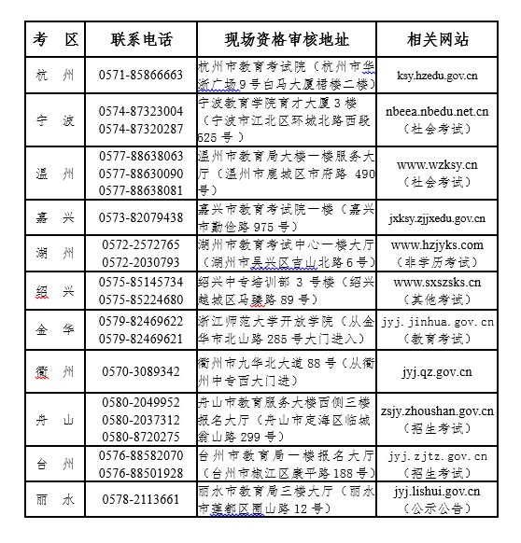
（三）网上缴费
所有经网上及现场资格审核通过的报考人员，都需要在9月8日24时前登陆报名网站，按照网站指引完成网上缴费，逾期不缴费的，视为自动放弃报名。网上缴费后，请报考人员及时登录报名网站核查报名状态，出现“报名成功（已缴费）”时，表示缴费已成功，报名已完成。
根据浙江省物价局、浙江省财政厅浙价费〔2016〕176号文件规定，中小学教师资格笔试考试收费标准为每人每科次70元。
报名流程示意图
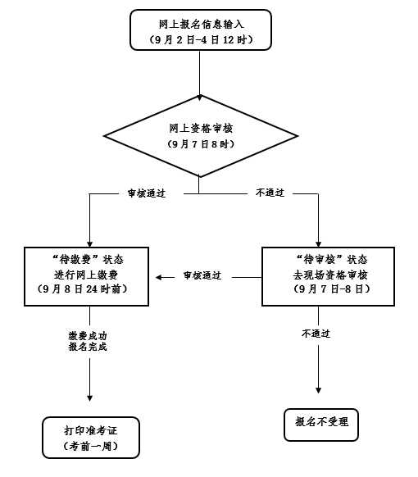
五、持外省笔试成绩在我省继续报考时的成绩认定
已在外省参加过全国中小学教师资格考试的人员，在我省报考时，笔试科目成绩在有效期内（报名网站上可查）的，成绩依然有效。
六、打印准考证
报考人员在完成资格审核并缴费后，可于10月25日至30日期间，登陆教育部中小学教师资格考试网站报名系统，自行下载并打印准考证，按照准考证上载明的时间、地点和其他要求参加考试。
七、疫情防控相关要求
报考人员应在网上报名前完成浙江省“健康码”的申领。需要进行现场资格审核的报考人员均须自备一次性医用口罩或医用外科口罩，且不得因为佩戴口罩影响身份识别。
报考人员在现场确认过程中，须遵守考试机构疫情防控有关规定，如遇突发情况须听从考试机构的安排。
报名参加本次考试的考生，应主动了解并遵守我省疫情防控相关规定，通过浙江省教育考试院网站（www.zjzs.net）关注我省中小学教师资格考试防疫具体要求。
八、违规处理
考生在中小学教师资格考试中发生违规行为的，按照《国家教育考试违规处理办法》（中华人民共和国教育部令第33号）及相关法律、规定处理。
九、成绩查询
本次考试成绩可于12月9日起通过教育部中小学教师资格考试网站（ntce.neea.edu.cn）查询。具体时间以教育部考试中心公布为准。
十、其他事项
有关中小学教师资格考试的其他信息，如《考试标准》和《考试大纲》等，可登陆教育部中小学教师资格考试网站（ntce.neea.edu.cn）了解,或通过浙江省教育考试院咨询电话（0571-96399）咨询。

附件：学籍证明样例

普通高校在校生学籍证明.doc

浙江省教育考试院
2021年8月26日

